Day01 kubernetes笔记

今日课程主题

#1、认识kubernetes(k8s)在企业中实际的应用场景 --- 为什么要学习k8s?

#2、云技术 --- 虚拟化及虚拟机基本理念和原理

#3、云技术 --- 容器技术及容器基本原理

#4、云原生 --- 云计算、私有云、公用云、混合云

# 1、为什么要学习k8s？

1）、互联网企业可以利用k8s构建一套自动化的运维平台（运维工作：自愈、自动伸缩……） ---- 降本增效

2）、互联网项目拆分为多个服务（soa,微服务架构），这么多服务利用非常多的服务器资源（物理机，虚拟机），可以使用k8s构建一套环境，进行服务器部署，充分利用服务器资源。

3）、互联网项目需求不断变更，迭代，使得项目不停进行发布版本，进行测试，进行部署 – k8s构建一套环境，实现项目无缝迁移。

# 2、虚拟化及虚拟机基本理念和原理

## 2.1、什么是虚拟化技术

虚拟化技术就是对物理资源（网络、硬件、CPU、内存）进行隔离一种技术。叫做虚拟化技术。可以充分利用计算机的计算资源。

## 2.2、虚拟化作用

充分利用高性能计算机资源

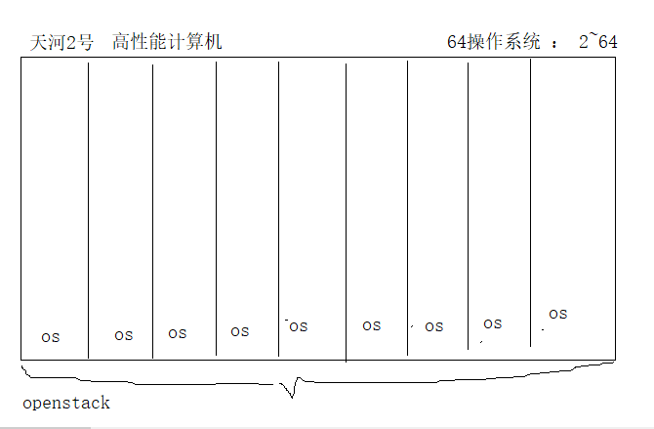

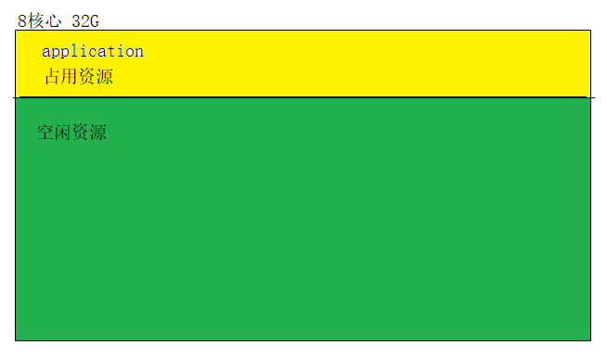

如果没有虚拟机化技术，在使用高性能计算机时候，存在大量的计算资源的浪费。使用虚拟化技术对物理资源进行隔离，把隔离的资源进行分配使用。

虚拟化技术实际上就是对物理硬件资源的一种调度。

利用老旧服务器重组再利用

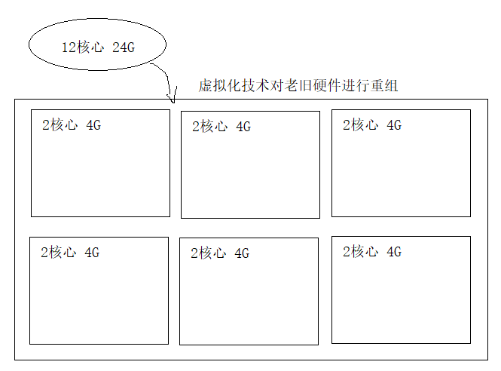

总结： 虚拟化技术其实在物理硬件上安装多个操作系统，使用操作系统对资源进行隔离。（前提条件是：硬件必须支持虚拟化技术）

# 3、Docker&KVM&Openstack

## 3.1、Docker应用

Docker : 进程级别隔离

1、服务应用开发，测试，部署 --- docker容器技术解决服务从开发，测试，部署 实现 可持续部署，可持续交付 （DevOps）

2、应用开发模式是纯粹应用开发模式，可以使用容器技术

虚拟化KVM: 物理硬件隔离，隔离的更彻底

1、构建安全级别更高的私有云环境，必须使用kvm虚拟化技术

2、公有云 虚拟机技术 –- 内部服务（paas ，saas: es,mq –-- 容器化）

3、混合云 虚拟机技术

公司中：只是用于业开发，实现可持续服务交付，部署 ------- 不需要使用虚拟化技术，直接使用容器化方式，对项目进行测试，部署即可。

问题1：物理硬件进行虚拟化处理，使用了很多虚拟机？ 庞大的虚拟化集群网络如何管理？？

Openstack

问题2：

docker部署服务（微服务架构：按照function拆分，服务非常之多………）,docker容器越来越多………,同时面临很严重的问题，管理庞大容器资源非常困难。

可以k8s对容器进行编排管理。